Rótulo de identificación de muestras
Llene un rótulo por cada muestra, imprímalo, recórtelo por la línea punteada y péguelo de forma visible sobre el empaque. El numeral 9.2 de este pliego exige la muestra SIN excepción, aun cuando se oferte la marca y modelo de referencia de la Autoridad, e identificada con el nombre del proponente, el número de pliego y el número de propuesta: sin esa identificación la propuesta no será considerada.
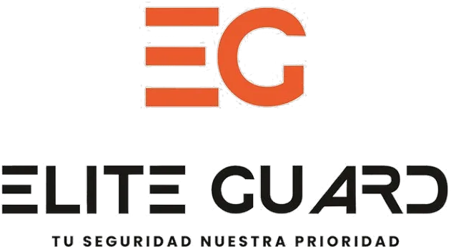 | MUESTRA PARA EVALUACIÓN  Autoridad del Canal de Panamá  Licitación pública N.° 215088 · Guantes
Nombre del proponente
(razón social registrada en el RUC)
N.° de licitación / pliego | 215088
N.° de propuesta
N.° de orden de compra
Renglón / código ACP
p. ej. 3 — PPE-GLO-00020
Marca ofertada
Modelo / N.° de parte
Talla
Cantidad en esta muestra
Teléfono y correo
Entrega: Balboa, Ancón, Edificio 710, planta baja, recepción
Horario: 7:15 – 11:00 a.m. y 12:15 – 3:15 p.m. · Recibo hasta el 9 de octubre de 2026, 11:00 a.m.
✂ recorte aquí
MUESTRA PARA EVALUACIÓN
Autoridad del Canal de Panamá
Licitación pública N.° 215088 · Guantes
Nombre del proponente
(razón social registrada en el RUC)
N.° de licitación / pliego | 215088
N.° de propuesta
N.° de orden de compra
Renglón / código ACP
p. ej. 3 — PPE-GLO-00020
Marca ofertada
Modelo / N.° de parte
Talla
Cantidad en esta muestra
Teléfono y correo
Entrega: Balboa, Ancón, Edificio 710, planta baja, recepción
Horario: 7:15 – 11:00 a.m. y 12:15 – 3:15 p.m. · Recibo hasta el 9 de octubre de 2026, 11:00 a.m.

